
РОССИЙСКАЯ ФЕДЕРАЦИЯ
МУНИЦИПАЛЬНЫЙ РАЙОН
БОЛЬШЕГЛУШИЦКИЙ
САМАРСКОЙ ОБЛАСТИ
АДМИНИСТРАЦИЯ
СЕЛЬСКОГО ПОСЕЛЕНИЯ
БОЛЬШАЯ ДЕРГУНОВКА
______________________________
ПОСТАНОВЛЕНИЕ
от 16 мая 2013г. №23

Об утверждении перечня должностей муниципальной службы сельского поселения Большая Дергуновка муниципального района Большеглушицкий Самарской области, предусмотренных статьей 12 Федерального закона от 25.12.2008 г. № 273-ФЗ «О противодействии коррупции»

В соответствии с Указом Президента Российской Федерации от 21.07.2010 г. № 945 «О мерах по реализации отдельных положений Федерального закона «О противодействии коррупций», со статьей 12 Федерального закона от 25.12.2008 г. № 273-ФЗ «О противодействии коррупции»,
П О С Т А Н О В Л Я Ю:

- Утвердить перечень должностей муниципальной службы сельского поселения Большая Дергуновка муниципального района Большеглушицкий Самарской области, при замещении которых на гражданина налагаются при заключении им трудового договора ограничения, предусмотренные статьей 12 Федерального закона от 25.12.2008 г. № 273-ФЗ «О противодействии коррупции» (приложение № 1)
2. Настоящее Постановление опубликовать в газете «Большедергуновские вести».

3. Контроль за исполнением настоящего Постановления оставляю за собой.

4. Настоящее Постановление вступает в силу со дня его подписания.

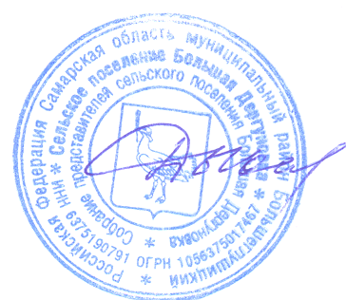

Глава сельского поселения
Большая Дергуновка В.И.Дыхно

Приложение № 1
к постановлению администрации
сельского поселения Большая Дергуновка муниципального района
Большеглушицкий Самарской области
№ 23 от 16мая 2013года

ПЕРЕЧЕНЬ
должностей муниципальной службы сельского поселения Большая Дергуновка муниципального района Большеглушицкий Самарской области, при замещении которых на гражданина налагаются при заключении им трудового договора ограничения, предусмотренные статьей 12 Федерального закона от 25.12.2008 г.
№ 273-ФЗ «О противодействии коррупции»

Перечень должностей муниципальной службы категории «руководители» в исполнительно-распорядительных органах сельского поселения Большая Дергуновка муниципального района Большеглушицкий Самарской области, учреждаемых для непосредственного обеспечения исполнения полномочий главы сельского поселения Большая Дергуновка муниципального района Большеглушицкий Самарской области, замещаемых на срок полномочий указанного лица

Высшие должности муниципальной службы

Заместитель главы поселения

